ESCUELA NORMAL DE PREESCOLAR



Materia: Estrategias de Música y Canto en Educación Preescolar

Maestro: Jesús Armando Posada Hernández

Alumno: Leonardo Torres Valdés

“LA MUSICA EN PREESCOLAR”

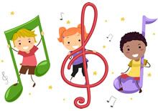

Antes de empezar las clases de música el único elemento que llega a conocer era el ritmo ya que personalmente era lo que más identificaba en las canciones que antes bailaba en el grupo folklórico “Zenzontle” y eso era lo que más escuchaba para poder bailar mejor que siento que es lo mismo que pasa con la melodía que las llegaba a escuchar para saber cómo se va a bailar cierta canción, que estilo tener para que quede mejor la canción hasta llegaba a identificar cosas como el momento en el que se tenía que cambiar de paso, que sigue por hacer, entre otras cosas. Con las clases siento que me ayudo principalmente a identificar el pulso por la actividad que nos puso del video, la armonía ya la puedo lograr identificar mejor cómo van los sonidos, la forma de la canción también es algo que a lo mejor es muy sencillo identificar, pero no te llegas a enfocar en ella y solo escuchas la canción y no sabes que es lo que sigue en la canción o que parte ya se repitió.

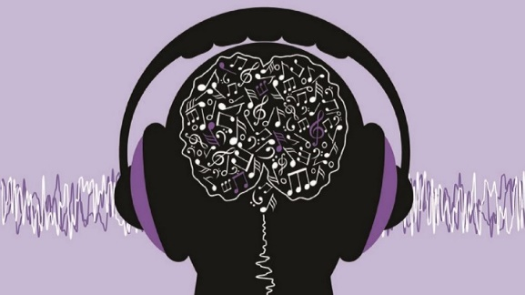

La música es importante en los niños de Preescolar personalmente porque siento que les ayuda en la memorización para aprender algunos conceptos de manera más sencilla, a saber, como expresarse de mejor manera en cualquier sentido sea un sentimiento o una emoción, aunque el libro o documento “La música como recurso pedagógico en la edad preescolar” nos dice que:

La música además de ser una expresión artística, puede ser utilizada como recurso pedagógico que favorezca el desarrollo intelectual, motriz y de lenguaje en los niños y las niñas en edad preescolar, a través del fortalecimiento de procesos cognitivos como la memoria, la atención, la percepción y la motivación.

También le hice una pequeña entrevista a mis padres y a mi hermano que es maestro de música que dicen:

Madre: “Les ayuda a desenvolverse, tener ritmo y coordinación.”

Padre: “Ya que desde que son niños pueden tanto a la formación del carácter y sentimientos del niño.”

Hermano: “Es importante porque el arte les ayuda a expresar sus sentimientos y emociones, además les ayuda a distraerse y emplear su tiempo en algo productivo.”



El impacto que tiene la música en la formación integral del niño de Preescolar principalmente al ser conceptos algo parecidos se pueden confundir las personas lo cual paso un poco en mi entrevista. Personalmente el impacto en los niños en su formación integral el que mejoran la manera de pensar, el cómo adquirir conocimiento, para ir desarrollando a la persona que quieren ser, en su coordinación, entre otras cosas, esto es algo que nos dice el documento o libro USO DE LA MÚSICA INFANTIL EN EL NIVEL DE APRENDIZAJE DE LOS NIÑOS DE DOS AÑOS DEL NIDO ARCO IRIS EN JESÚS MARÍA:

La música es una expresión artística que puede emplearse como un recurso pedagógico en educación preescolar, pues refuerza el desarrollo psicomotriz, estimula el lenguaje y fomenta el desarrollo intelectual consolidando procesos cognitivos tales como la atención, la concentración y la memoria.

Respuestas a la entrevista.

Madre: “Les ayuda a madurar”

Padre: “Puede llegar a formar a la persona y hagan poder alejarse de vicios o malas personas para que no las afecten y sean buenas personas.”

Hermano: “Fomenta el desarrollo del cerebro, les ayuda a mantenerse ocupados para no tener malos pensamientos.”

Conclusión.

Mi perspectiva no creo que pueda cambiar en algún momento ya que para mí es lo mejor en la vida, ya que nos ayuda a poder expresarnos o a lo mejor y si cambio el saber que también sirve para aprender me gustó mucho más, los diversos comentarios que me dieron se integran en que la música es algo que, si llega a servir mucho para aprender no solo en el momento o acerca de algún tema, sino que la música te ayuda a aprender hasta tal grado de ayudarte a formarte como persona.

Bibliografía.

<file:///C:/Users/USUARIO/Downloads/Dialnet-LaMusicaComoRecursoPedagogicoEnLaEdadPreescolar-4997162.pdf>

<http://repositorio.usil.edu.pe/bitstream/USIL/3809/2/2017_Tudela-P%C3%A9rez.pdf>

Mi familia.